Hồ sơ Phân tích QUẢN LÝ NHÀ HÀNG KHÁCH SẠN

Version 1.0

Sinh viên thực hiện:
10520061 – Phan Văn Tâm
10520128 – Huỳnh Ngọc Hiệp
10520130 – Nguyễn Văn Sinh
10520135 – Nguyễn Tấn Hoan
Bảng ghi nhận thay đổi tài liệu

Ngày | Phiên bản | Mô tả | Tác giả
dd/mm/yyyy | x.y | …………………………………… | ……………………..

Mục lục
1. Sơ đồ lớp (mức phân tích) 3
1.1 Sơ đồ lớp (mức phân tích) 3
1.2 Danh sách các lớp đối tượng và quan hệ 3
1.3 Mô tả chi tiết từng lớp đối tượng 3
2. Sơ đồ trạng thái 3

Sơ đồ lớp (mức phân tích)

Sơ đồ lớp (mức phân tích)
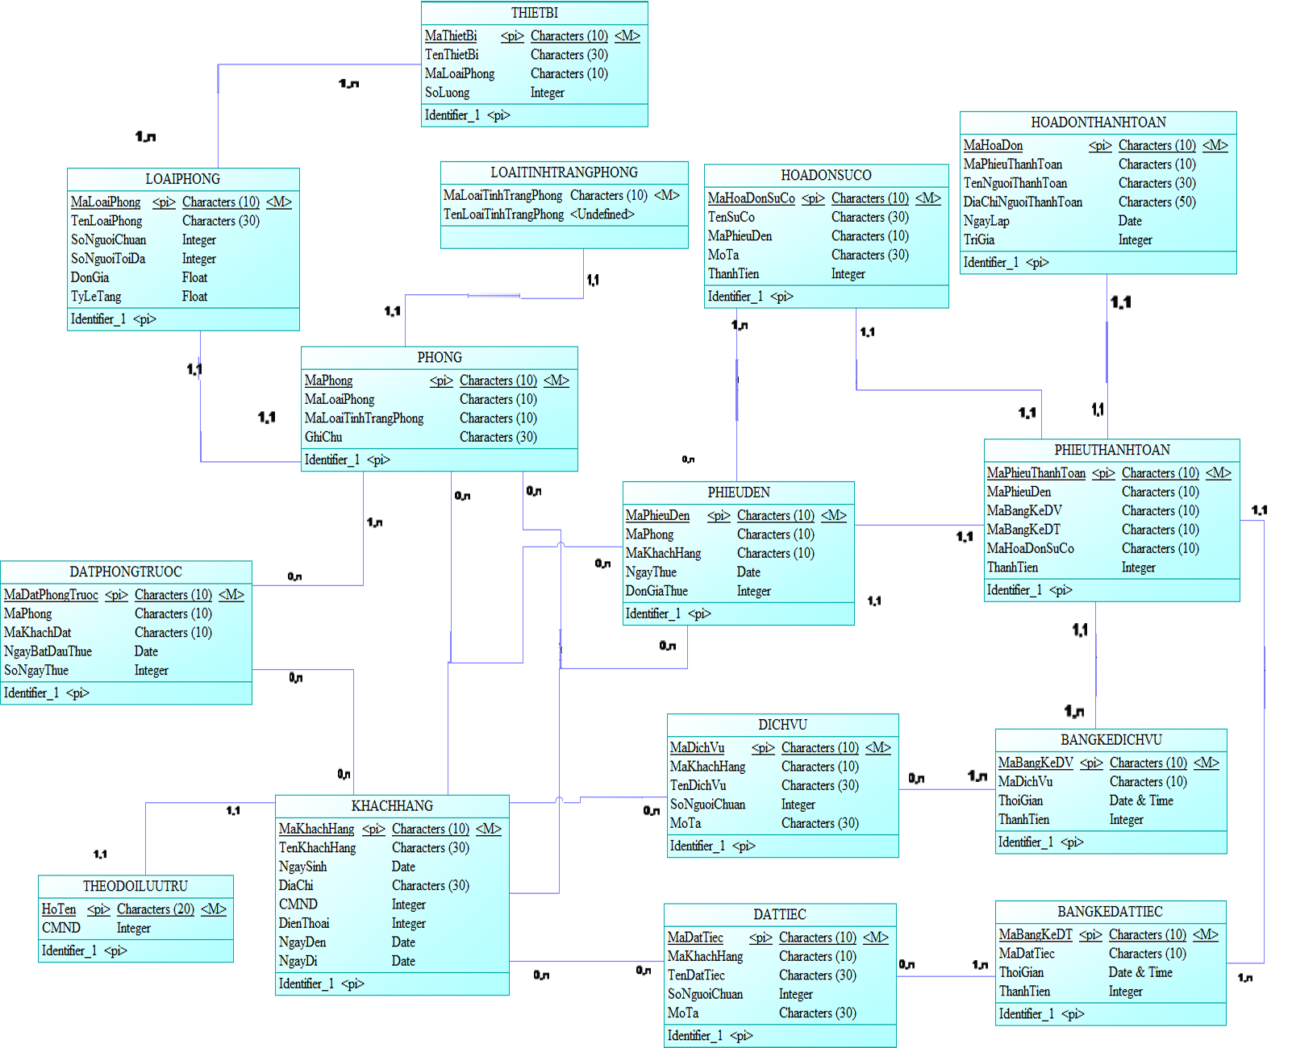

Danh sách các lớp đối tượng và quan hệ
STT | Tên lớp | Loại quan hệ | Ý nghĩa/Ghi chú
1 | Thiết bị | 1-n. | Thể hiện tên thiết bị có trong mỗi loại phòng tương ứng.
2 | Loại Phòng | 1-n, 1-1. | Mỗi loại phòng có quy định số người được ở và tương ứng với đơn giá và thiết bị.
3 | Loại Tình Trạng Phòng | 1-1 | Thể hiện tình trạng phòng hiện tại.
4 | Phòng | 1-1 | Thể hiện thông tin của phòng, tương ứng với loại phòng nào, và tình trạng như thế nào.
5 | Đặt phòng trước | 1-n, 0-n | Thể hiện khách hàng có đặt phòng trước hay không.
6 | Khách hàng | 0-n | Thể hiện thông tin khách hàng.
7 | Theo dõi lưu trữ | 1-1 | Thể hiện tính năng lưu trữ.
8 | Hóa đơn sự cố. | 1-n, 1-1 | Thể hiện tên sự cố, sự cố khi nào và như thế nào.
9 | Phiếu đến | 1-n, 0-n, 1-1 | Thể hiện phòng, tên khách hàng, ngày thuê.
10 | Dịch vụ | 0-n | Lưu trữ tên dịch vụ và khách hàng sử dụng dịch vụ.
11 | Đặt tiệc | 0-n | Lưu trữ tên đặt tiệc và khách hàng đặt tiệc.
12 | Bảng kê đặt tiệc | 1-n | Lưu trũ tên loại đặt tiệc và thời gian sử dụng bao lâu.
13 | Bảng kê dịch vụ | 1-n | Tên loại dịch vụ và thời gian sử dụng dịch vụ.
14 | Phiếu thanh toán. | 1-1 | Lưu trữ mã phiếu đến, mã bảng kê dịch vụ, mã bảng kê đặt tiệc..
15 | Hóa đơn thạnh toán. | 1-1 | Thực hiện lập hóa đơn thanh toán cho khách hàng.

Mô tả chi tiết từng lớp đối tượng
- Với mỗi lớp đối tượng:
  - Lớp đối tượng đó kế thừa từ lớp đối tượng nào (nếu có)
  - Mô tả danh sách các thuộc tính (cần ghi chú rõ các thuộc tính nào kế thừa từ lớp cha – nếu có, loại thuộc tính là public, protected hay private …)
STT | Tên thuộc tính | Loại | Ràng buộc | Ý nghĩa/ghi chú
1
  - Danh sách các trách nhiệm (các phương thức) chính. Cần xác định rõ phương thức nào cần phải cài đặt lại cho các lớp đối tượng con

Sơ đồ trạng thái
Ghi chú: nếu trong đề tài có sơ đồ trạng thái thì trình bày trong phần này. Nếu không, có thể bỏ qua phần này
Với mỗi sơ đồ trạng thái: cần vẽ sơ đồ, ghi rõ danh sách các trạng thái và các biến cố hoặc hành động trong sơ đồ

